Государственное бюджетное образовательное учреждение

средняя общеобразовательная школа №258

с углублённым изучением физики и химии

Колпинского райна Санкт-Петербурга.

Сказка по ПДД

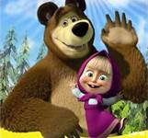

Работа Пахаревской Элины

4В кл.
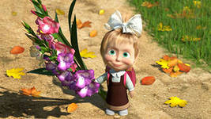
Дорога в школу вела через лес. Поэтому Мишка
всегда провожал Машу на занятия и встречал её после уроков.

Ведь в лесу всётаки водятся волки…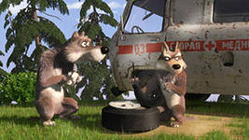

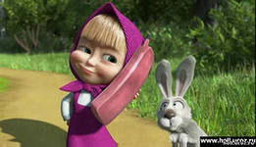
Уже давно закончились уроки, а друга все нет. Маша переживала:
«Ну где же он ходит?» Наконец у Маши зазвонил телефон.

«Маша! Маша! Там медведь… Он на дороге ... Он там, на обочине лежит…» - кто-то затараторил в трубку.
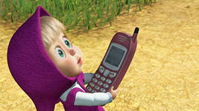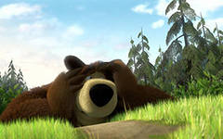
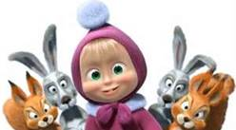
Кто лежит? Где лежит? Зачем лежит? Ничего не понимаю.
Маша быстро побежала к дому медведя.
Там уже было много зверят. Все очень волновались.
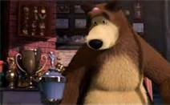
Маша вошла в дом и увидела там медведя.
На лбу у него была большая «шишка».

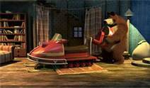
«Что случилось?» - спросила Маша. -«Неужели ты выехал на проезжую часть на своём новом скутере?»
«Да Маша, не удержался» ,- ответил медведь. -«Мне так хотелось тебя прокатить на нём…»

Маша удивилась: «Как ты мог? Ты же сказал, что не знаешь правил дорожного движения».
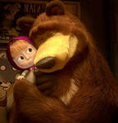
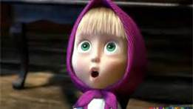

«Я больше так не буду …» - ответил медведь и заплакал.
Маше стало очень жалко своего лучшего друга.

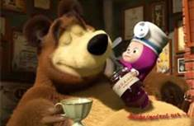
«Хорошо» - сказала Маша. « Тогда я тебя сначала вылечу, а уж потом ты у меня, как миленький, все правила дорожного движения выучишь».

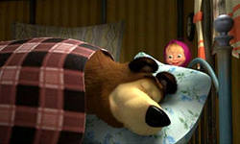

Маша погладила и поцеловала «шишку» на голове медведя. Напоила его горячим чаем с любимым малиновым вареньем и уложила спать.
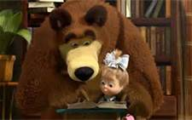
На следующий день Маша спросила - «Ну что, начнём-с?»

Прежде всего, садясь за руль скутера, тебе Миша необходимо было выучить все правила дорожного движения.
«А зачем?» - спросил медведь. «Мне ведь не нужны права на вождение».
Да потому Миша, что ты автоматически стал водителем, ты вёл транспортное средство – скутер.

Существуют следующие дорожные знаки
для велосипедов и скутеров:
- 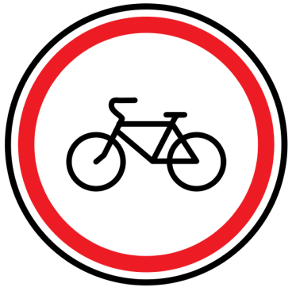- этот знак запрещает движение велосипедов и скутеров.
- - а этот знак разрешает движение велосипедов и скутеров.

Ездить на скутере могут только лица достигшие 16 лет.

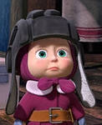

Ещё, для безопасности, хорошо бы перед поездкой надевать мотошлем.
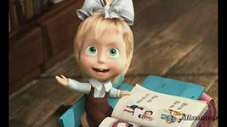
«Ты всё понял?»- спросила Маша у медведя.

Мишка довольно кивнул головой.

Ну Миша, теперь я за тебя спокойна! По дороге в школу у тебя теперь будут только приятные приключения! Да, да…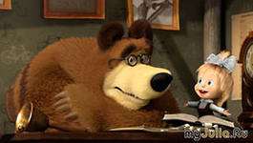

Мишке повезло, у него всего лишь небольшая «шишка». А в жизни, истории не всегда заканчиваются как в сказке.
Ребята, знайте правила дорожного движения!
Тогда ваша дорога в школу будет вести вас только к знаниям, а не в травматологический пункт.

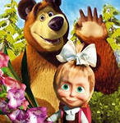

До новых встреч!

